Лекция 8

Трактор Valtra серии Т4 завоевал престижную премию «Machine of the year 2015»
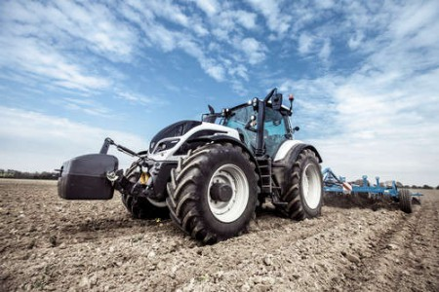

Тракторы Valtra серии T4 от AGCO-RM стали победителем премии «Machine of the Year 2015» в категории машин, развивающих мощность от 180 до 280 л.с. Решение о присуждении премии «Machine of the Year 2015» – одной из наиболее престижных наград в области сельскохозяйственной техники – было принято по результатам оценки 19 независимых экспертов, в число которых входят представители ведущих европейских отраслевых СМИ из 17 стран.
Valtra T4 – это абсолютно новая серия, доступная в семи модельных вариантах в диапазоне от 155 до 250 л.с. с полностью обновленным дизайном. Одна из главных особенностей этих тракторов – стильная, тихая и просторная кабина, обеспечивающая водителю отличный обзор. Особое внимание разработчики уделили простоте управления, эргономичности и безопасности машины – все эти качества представлены на высочайшем уровне. Передняя подвеска AIRES+ обеспечивает непревзойдённый комфорт в движении. Из трансмиссий четырех типов (HiTech, Active, Versu и Direct) аграрии гарантированно смогут выбрать вариант для любых задач и условий.
Все модели серии Т4 оснащены надежным двигателем AGCO Power (6,6 л и 7,4 л) с технологией SCR, турбонаддувом, системами EcoPower, SigmaPower и многими другими опциями, обеспечивающими низкий уровень выбросов токсических средств, высокую производительность и эффективность расхода топлива. Кроме того, трактор очень прост и удобен в обслуживании, а его межсервисный интервал теперь увеличен до 600 моточасов.
Реализация проекта по разработке новой серии заняла пять лет, в течение этого времени было изучено мнение множества покупателей. Трактор прошел суровые полевые и лабораторные испытания в различных условиях (как при северных морозах, так и при южном зное) и доказал свое соответствие всем приоритетным требованиям – долговечности, высокой производительности, низким эксплуатационным расходам и комфорту для водителя.
Преимущества маневренных и удобных в эксплуатации тракторов Valtra Т4 были по достоинству оценены как дилерами, так и покупателями – новинки пользуются большой популярностью. Несмотря на то, что поставки этих моделей стартовали только в декабре 2014 года, объем заказов на новую серию по всему миру уже превысил аналогичные показатели за всю историю существования бренда.
Микко Лехикойнен (Mikko Lehikoinen), директор по маркетингу Valtra, – «Премия «Machine of the Year» означает для нас самую высокую оценку и признание, которые подтверждаются огромным количеством положительных отзывов от дилеров и клиентов Valtra. Специалисты Valtra действительно приложили много усилий и неизменно прислушивались к пожеланиям покупателей, что и позволило предложить сельхозпроизводителям по-настоящему качественные разработки, отвечающие самым взыскательным требованиям».
Тракторы Valtra Т4 уже доступны для заказа на территории России во всех дилерских центрах AGCO-RM.

AGCO-RM представляет новые тракторы Valtra серии N

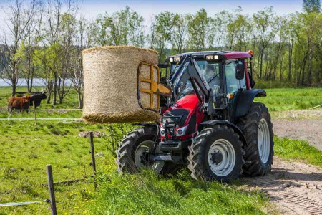

Все тракторы Valtra серии N оснащены надёжными двигателями AGCO Power объёмом от 3,3 до 4,9 литров, выпускаемыми с двумя концептами двигателя: трёхцилиндровым и четырёхцилиндровым. Количество цилиндров варьируется в зависимости от модели, к примеру, трехцилиндровый двигатель объемом 3,3 л. служит основой моделей N93 и N103, остальные модели с объемом двигателя от 4,4 л. до 4,9 л. разработаны на базе четырех цилиндров. При этом абсолютно новая модель – Valtra N163, выполнена с использованием системы SCR, благодаря которой существенно сокращаются выбросы вредных веществ, исчезает необходимость установки системы рециркуляции выхлопных газов или противосажевого фильтра, а также значительно уменьшается расход топлива.
Еще одну возможность сократить расходы на горючее, предоставляют модели Valtra с двухтопливными двигателями Duel Fuel, а именно N103.4 (111 л.с.), N113 (120 л.с.) и N123 (130 л.с.), в конструкции которых небольшая часть дизельного топлива (примерно 20%) используется для воспламенения газовоздушной смеси и запуска двигателя, а основная часть энергии (до 80%) вырабатывается за счет газа. В случае если закончится газ или когда нет возможности им заправиться, трактор может работать и полностью на дизельном топливе, при этом переход с одного вида горючего на другой осуществляется как автоматически, так и вручную. По мнению специалистов AGCO-RM, данное решение намного практичнее и экологичнее существующих аналогов за счет замены дизельного топлива природным топливом и снижения, таким образом, выбросов парниковых газов.
В качестве новой опции на некоторых моделях Direct (N123, N143 и N163) установлена артикулярная рама, применяемая только на тракторах Valtra серии N. Ее главное преимущество заключается в увеличении маневренности трактора при различных работах практически во всех сферах. Такой эффект достигается за счет использования шарнирно-сочлененной конструкции рамы, которая состоит из двух полурам (передней и задней), соединенных между собой шарниром, что делает радиус разворота трактора минимальным. При выполнении сельскохозяйственных работ, особенно в стесненных пространственных условиях (например, при посеве на небольших полях), малый радиус поворота имеет ключевое значение. Кроме того, шарнирная рама обеспечивает трактору отменные характеристики движения и позволяет двигаться так называемым «крабовым» или «собачьим» ходом, когда передняя и задняя оси трактора идут по своей колее и не уплотняют почву.
Олег Кицис, менеджер по продукту Valtra, – «Серия N в линейке тракторов Valtra по праву считается воплощением скандинавской практичности в самом лучшем ее проявлении, поскольку такие машины способны работать круглый год в самых суровых условиях эксплуатации, что является особенно актуальным для российского климата. В качестве преимуществ серии мне хотелось бы также отметить компактную конструкцию представленных моделей и диапазон мощностей до 171 л.с., что является идеальным решением для большинства задач: как на животноводческих и растениеводческих фермах, так и в коммунальном и аэропортовом хозяйствах крупных городов».

Колесные тракторы Fendt - перспективные новинки 2015 года

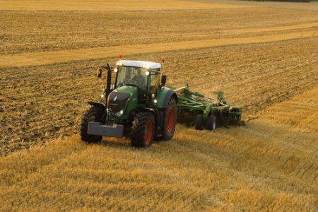

В 2015 году, существующая линейка тракторов Fendt будет расширена следующими технически усовершенствованными моделями: Fendt 300 Vario S4, Fendt 700 Vario G3, Fendt 800 Vario G3 и Fendt 900 Vario G3, при этом три последние модели с 2015 года будут поставляться в Россию без системы SCR. Отсутствие этой системы является значительным преимуществом, поскольку в заправке трактора специальным раствором мочевины, доступным не на всех заправочных станциях РФ, не будет необходимости.
«Продуктовая линейка нашей компании эволюционирует с каждым годом, – комментирует менеджер по продукту Fendt Александр Блинов. – В 2015 году мы хотим познакомить российский рынок с интересным, прежде всего, с потребительской точки зрения, модельным рядом на основе двигателя Deutz – экономичным решением в плане расхода топлива. Учитывая пожелания и запросы наших самых взыскательных покупателей, мы разработали не только высокопроизводительные, но и невероятно комфортные модели».
Новый трактор Fendt 300 Vario S4 мощностью от 110 до 138 л.с. получил двигатель AGCO Power 4,4 л., с запасом крутящего момента до 55%, что позволяет не только повысить производительность, но и существенно экономить на расходе горючего. Управление данными машинами становится еще более комфортным благодаря новой кабине VisioPlus, обладающей улучшенной обзорностью рабочей зоны. Соблюдены также и требования клиентов к управлению и электронике сельскохозяйственной техники – в расширенной модификации Profi установлен терминал с диагональю 7 дюймов, предоставляющий больше функций в процессе эксплуатации и возможностей для регулировки. Несмотря на многофункциональность интегрированного терминала, управлять им достаточно просто и эргономично. Еще одной особенностью этой модели является полностью встроенный в полураму механизм передней навески. Кроме того, в конструкции переднего моста реализована новая функция – автоматическое включение/отключение блокировки дифференциала и полного привода, что делает трактор более производительным.
Другая ассортиментная новинка этой серии – Fendt 700 Vario G3 с мощностью двигателя от 145 до 240 л.с. – имеет широкий спектр применения за счет оснащения бесступенчатой коробкой передач Vario, при этом в ее базовую комплектацию впервые включены двухконтурная пневматическая тормозная система и пневматическая подвеска кабины. Помимо увеличенной обзорности кабины, порадует фермеров и удобный стеклоочиститель, имеющий охват в 300 градусов, что в разы улучшает фронтальную видимость при работе. На сегодняшний день эта модель является единственной, на которую производитель устанавливает 4-х скоростной BOM. Новая машина Fendt 700 Vario будет доступна также в версии Fendt 700 Vario Power, а в качестве дополнительной опции можно будет установить современную, полностью светодиодную систему освещения.
Ставка на неизменно высокий уровень комфорта сделана и в моделях Fendt 800 Vario G3 (от 220 до 280 л.с.) и Fendt 900 Vario G3 (от 270 до 360 л.с.), которые, как и две предыдущие, появятся в продаже в начале 2015 года. По словам представителей бренда Fendt, эти модели стали еще более производительными благодаря установленной системе контроля давления в шинах VarioGrip, что позволяет экономить до 10% топлива. Использование новых интегрированных компонентов двигателя, обновленной топливной системы CommonRail, а также двух турбокомпрессоров, позволяющих достичь максимального крутящего момента в более широком диапазоне, открывают еще больше возможностей перед сельхозпроизводителями. Ожидается, что эти тракторы, самые мощные из серии Vario, привлекут российских фермеров и увеличенной производительностью системы охлаждения. В качестве еще одной удобной опции представлен реверсивный вентилятор, который будет доступен по предварительному заказу.

Трактор Valtra N174 Versu на Agritechniсa 2015 - дизайн, покоривший сердца

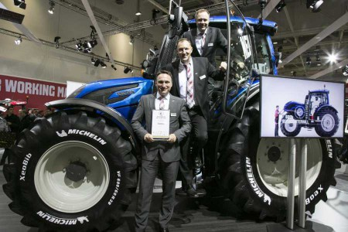
Присуждение трактору Valtra N174 Versu премии Golden Tractor for Design – международной награды на выставке Agritechniсa, которая проводится раз в два года в Ганновере (Германия), – поистине громкое событие. В этом году Valtra обошел 16 номинантов и был признан самой «современной, динамичной, компактной и стильной машиной» двадцатью тремя независимыми журналистами из ведущих отраслевых сельскохозяйственных изданий Европы.
Все тракторы Valtra серии N сочетают в себе максимальную производительность и лучшие технические характеристики в своем классе – обладают высокой транспортной скоростью, большим потоком гидравлики и высоким дорожным просветом. Поставки новых Valtra серии N с четырехцилиндровыми двигателями AGCO Power начались только в сентябре. С самого начала дилеры и заказчики возлагали особые надежды на тракторы этой серии, и их ожидания оправдались.
Четвертое поколение тракторов серии Valtra N представлено шестью моделями абсолютно новой конструкции с двигателями мощностью от 115 до 185 л.с. Они обеспечивают непревзойденную универсальность в независимости от специализации деятельности агрария – будь то смешанное сельское хозяйство, молочное животноводство, коммунальное обслуживание или подрядные работы.
Непоколебимый принцип философии проектирования бренда Valtra – «форма соответствует функционалу», присутствует в каждой составляющей машины. Все детали новой серии N созданы с учетом их назначения: увеличения производительности, сведения к минимуму общей стоимости владения трактором и обеспечения комфортных условий труда для оператора. Компактность конструкции, высокая функциональность, эргономичность, обзорность и комфорт достигли абсолютно нового уровня в серии N. Важное преимущество машины, как и на всех других тракторах Valtra, – кабина серии N позволяет осуществлять движение задним ходом благодаря системе TwinTrac.
Еще одна отличительная черта техники серии N – для нее предусмотрен более широкий перечень оснащения, чем для любых других машин. Конфигурация трактора может быть дополнена сотнями опций и комбинаций, т.е. машину можно индивидуализировать для обеспечения полного соответствия потребностям заказчика независимо от выполняемых задач и условий эксплуатации. Большинство опций устанавливается на сборочной линии, что является гарантией высокого качества оборудования и безопасности клиента при работе с ним.
Микко Лехикойнен (Mikko Lehikoinen), директор по маркетингу Valtra, – «Это признание имеет большое значение как для бренда Valtra, так и для всей корпорации AGCO в целом. Тракторы Valtra пользуются огромной популярностью, и мы действительно потрясены количеством положительных отзывов, которые уже получили от нашей дилерской сети и заказчиков. Серия T4 уже получила престижную премию «Машина года» (Machine of the Year) на выставке SIMA 2015, и это продолжение славной традиции демонстрирует преимущества нашей продукции четвертого поколения».

Почетные награды Massey Ferguson на Agritechnica 2015

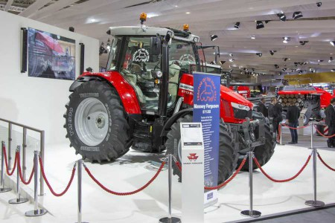

Дебютная награда «Трактор 2016 года» в номинации «Лучшая техника для коммунальных предприятий» была присуждена Massey Ferguson за трактор MF 5713 SL авторитетными членами жюри из 23 европейских стран в Ганновере (Германия) на выставке Agritechnica 2015. Это событие стало признанием вклада бренда Massey Ferguson в наиболее значимый сегмент тракторов мощностью 75-130 л.с.
Трактор Massey Ferguson 5713 SL оборудован последней модификацией не имеющей аналогов системы селективной каталитической нейтрализации (SCR), которая впервые была представлена еще на тракторе Massey Ferguson 8690, выигравшем премию «Трактор года» в 2009 году. Еще одна особенность Massey Ferguson 5713 SL – четырехцилиндровый двигатель AGCO Power с рабочим объемом 4,4 литра оснащен уникальной универсальной технологией SCR, в которой используется «вихревая система», тщательно перемешивающая отработавшие газы и такие реагенты-восстановители, как AdBlue. Жюри особо отметило универсальный модуль, в который входит эта технология и дизельный окислительный каталитический нейтрализатор (DOC), удобно расположенный с правой стороны кабины.
К преимуществам, обеспечившим бренду победу на Agritechnica 2015, относятся эффективная система контроля выбросов вредных веществ, топливная экономичность и самый узкий и покатый капот в своем классе. Такая конструкция капота гарантирует превосходную обзорность и маневренность, что особенно полезно при использовании трактора в качестве погрузчика. Порадуют аграриев понятные и продуманные до мелочей органы управления кабиной трактора Massey Ferguson 5713 SL. Кроме того, в машине используется новый четкий цветной дисплей панели приборов – такой же, как и в самых дорогих тракторах серии Massey Ferguson 8700.
В новой модели Massey Ferguson 5713 SL потребители получили возможность на выбор оснащать машину трансмиссиями Dyna-4 и Dyna-6, отличающимися эффективностью и простотой управления. В каждой из них предусмотрен полезный функционал перевода трансмиссии в нейтральное положение педалью тормоза, а также функция AutoDrive для автоматического переключения четырех или шести ступеней во время полевых работ.
Отдельного внимания в тракторе Massey Ferguson 5713 SL заслуживают три непревзойденные гидравлические системы, которые устанавливаются на выбор и предоставляют возможность еще более точного подбора для конкретных областей применения.
В стандартной комплектации трактор оснащается эффективной системой с двумя насосами, которая обеспечивает подачу 58 л/мин горючего для золотникового гидрораспределителя и навесного устройства. При необходимости сверхвысокой скорости потоков (для повышения производительности погрузчика), доступна комбинированная система, обеспечивающая подачу 100 л/мин. Еще одной опцией является система определения нагрузки с закрытым центром (CCLS), генерирующая поток 110 л/мин и поддерживающая требуемую подачу и давление на оптимальном уровне производительности, регулирования и экономичности. Данная система также поставляется с системой кнопочного управления золотниковыми клапанами или электронным джойстиком.
Помимо звания «Трактор 2016 года» в номинации «Лучшая техника для коммунальных предприятий» Massey Ferguson получил серебряную медаль за новую систему кругового видеонаблюдения, которая теперь доступна для комбайнов MF 9380 Delta, MF 7380 и MF 7382 Centora. Система позволяет оператору контролировать слепые зоны и объекты, которые невозможно увидеть из кабины или в зеркалах заднего вида, что в разы повышает безопасность управления комбайном и предотвращает возникновение аварийных ситуаций.
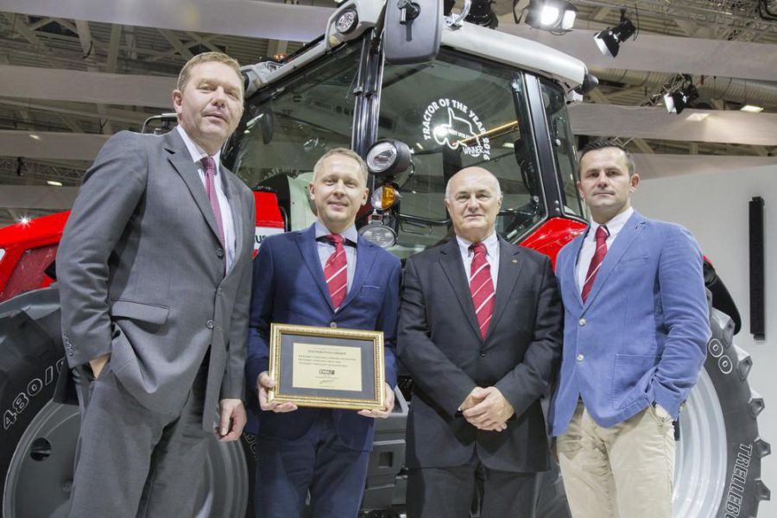

Сигналы от четырех камер, установленных на переднюю и заднюю части комбайна, с углом обзора 185 градусов преобразуются в единое изображение, которое выводится на дисплей с диагональю 10,4 дюйма в терминале TechTouch. Тумблер на подлокотнике позволяет быстро переключать изображение с задней камеры на круговое, обеспечивающее полный обзор машины и пространства вокруг нее.
Система кругового видеонаблюдения будет доступна для заказа в дилерских центрах AGCO-RM (СП международного производителя сельскохозяйственной техники AGCO и российской корпорации «Русские машины», входящей в промышленную группу «Базовый Элемент») в начале 2016 года. При этом установка и калибровка системы дилером займет примерно один день.
Кэмпбелл Скотт (Campbell Scott), директор по развитию бренда Massey Ferguson, – «Полученные нами награды – подтверждение невероятного успеха, который стал возможен благодаря нашим инвестициям в новые технологии и продукты. Мы особенно гордимся тем, что трактор Massey Ferguson был удостоен награды, которая вручалась на выставке впервые, и наша система кругового видеонаблюдения на комбайнах завоевала почетную серебряную медаль».

Тракторы МТЗ российской сборки от «Композит Групп»

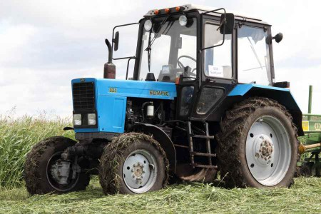

Предприятия холдинга «Композит Групп» являются крупными поставщиками тракторной и специальной техники на рынки Российской Федерации и Республики Киргизия. Еще в январе 2009 года был подписан дилерский договор с РУП «Минский тракторный завод», благодаря которому мы получили статус дилеров по продаже тракторной техники. 13 апреля 2009 года на территории ОАО «Бузулукский механический завод» (Оренбургская область) был открыт дилерский центр по продаже тракторной техники МТЗ.
Дилерский центр осуществляет не только продажу всей линейки тракторов Минского тракторного завода, но и производит сервисное обслуживание – техническое обслуживание и ремонт техники МТЗ в гарантийный и послегарантийный период эксплуатации, включая предпродажную подготовку, в соответствии с требованиями технической документации и действующего законодательства Российской Федерации. Для проведения качественного сервисного обслуживания техники МТЗ на территории ОАО «БМЗ» создана производственно-техническая база, оснащенная необходимым технологическим, диагностическим и испытательным оборудованием.
Все модели тракторов МТЗ «Беларус» обладают широкими возможностями агрегатирования с сельхозмашинами различных производителей, навесным и прицепным оборудованием, которые будут предложены покупателям техники. Специалисты дилерского центра производят монтаж и установку любого навесного и прицепного оборудования по заявке покупателя – фронтальных погрузчиков, бульдозерных отвалов, экскаваторных ковшей, коммунальных щеток, а также плугов, борон и другого сельхозоборудования.
21 октября 2009 на ОАО «БМЗ» открыта линия сборки тракторов МТЗ Беларус-82. На сегодняшний день линия рассчитана на сборку 2400 тракторов в год. Помимо модели Беларус-82, на ОАО «БМЗ» собирается его «предшественник» Беларус-80, а также новая модель Беларус-320.
Грамотное продвижение на рынок тракторной техники собственного производства принесло свои плоды – уже в 2010 г. ОАО «БМЗ» выпустил 1193 единицы техники, завоевав 23% рынка новых колесных тракторов. Среди всех заводов-производителей Российской Федерации в 2010 г. ОАО «БМЗ» занял почетное 2-е место по выпуску колесных тракторов. В 2012 г. конвейер ОАО «БМЗ» увеличил выпуск тракторной продукции на рекордные 45% до 2334 единиц! Тракторы нашего производства отгружаются по всем регионам РФ от Москвы до Иркутска.
В планах развития предприятия на 2013 г. выделяется значительное увеличение длины сборочной линии, при котором годовой объем сборки тракторной техники составит порядка 3600 единиц техники в год.
В 2013 году «Бузулукский механический завод» заключил дилерский договор с ОАО «Бобруйскагромаш» на продажу и сервисное обслуживание на территории России различных видов сельскохозяйственных машин и тракторных прицепов. Ассортимент предлагаемой техники включает в себя машины для внесения удобрений, машины для заготовки и раздачи кормов, почвообрабатывающую технику. Теперь российские фермеры умеют возможность механизировать и автоматизировать свой труд, используя надежную технику известного производителя.
В этом же году мы заключили дилерский договор с европейским производителем фронтальных погрузчиков ЗАО «МАЗ-МАН». На площадках наших предприятий уже выставлены фронтальные погрузчики «ВМЕ-1565» грузоподъемностью 2000 кг и вырывным усилием до 5000 кг. Погрузчики агрегатируются с различным навесным оборудованием: ковшами, отвалами, вилами, захватами и щетками.
Гарантия на всю технику – 12 месяцев с момента продажи. Купить технику можно в кредит. Сотрудничаем с ведущими банками РФ и СНГ, в том числе с Россельхозбанком и Сбербанком. Купить технику можно в лизинг. Сотрудничаем со всеми лизинговыми организациями РФ и СНГ, в том числе с РосАгроЛизингом. Работать с нами надежно и выгодно! Звоните нам в Екатеринбург по телефонам: +7(343)257-24-25, 257-93-60, или в Бузулук: +7(35342)2-02-46, 2-27-18.

Тракторы Versatile 2375: ровно год с момента локализации модели на производственной площадке в Ростове-на-Дону
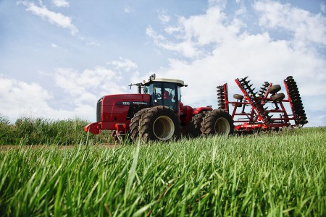

В сентябре 2017 исполнился год с момента переноса производственной линии по выпуску тракторов Versatile 2000-й серии из Канады в Россию. Решение по переносу производства было принято компанией Ростсельмаш еще летом 2015 года, а в сентябре 2016 с конвейера в Ростове-на-Дону сошел первый трактор Versatile 2375 российской сборки. На сегодняшний день уровень локализации производства модели составляет порядка 70%.
Перенос производства в Россию был обусловлен девальвацией рубля, когда производство на территории РФ стало более выгодным для производителя. Также свою роль сыграла активная поддержка сельхозпроизводителей со стороны государства, в частности, теперь российские аграрии могут приобрести трактор Versatile 2375 по Программе 1432.

Трактор Versatile 2375 – легенда мирового уровня
История трактора Versatile 2375 началась в Канаде, когда канадская компания BUHLER выпустила одноименный трактор 30 лет назад. С тех пор эта модель заслуженно завоевала популярность среди аграриев Канады, США и стран Европы. В России эта модель стала широко доступна аграриям после приобретения канадской BUHLER компанией Ростсельмаш в 2007 году. Сами российские аграрии отзываются об этой машине, как о надежном помощнике, который никогда не подводит. Производителю удалось идеально совместить в машине такие качества как мощность и экономичность, а также универсальность, простоту конструкции, надежность и ремонтопригодность.

Versatile 2375 – кратко о главном
Трактор Versatile 2375 с колесной формулой 4×4 относится к пятому тяговому классу, рассчитан для работы на больших площадях. Высокая мощность и возможность установки спаренных колес позволяет работать практически с любым широкозахватным орудием по нулевой, минимальной или классической технологии земледелия.
Шарнирно-сочлененная рама дает целый ряд преимуществ, таких как малый радиус поворота, движение след в след, и т.п. Две полурамы способны отклоняться по вертикали на 42 градуса относительно друг друга, что обеспечивает повышенную проходимость. Несмотря на габариты машины – 3,5 метра по ширине и 6,75 метра по длине – радиус поворота на стандартных колесах составляет 4,86 метра, а на сдвоенных колесах – порядка 7 метров.
Машина комплектуется 6-цилиндровым дизельным двигателем Cummins QSM11 с турбонаддувом. Максимальная мощность в 375 л.с. достигается при 2100 об/мин. Двигатель адаптирован к российским условиям эксплуатации и имеет повышенный моторесурс; работает в паре с механической или автоматической трансмиссией.
Механическая трансмиссия Quadshift имеет 3 диапазона скоростей с 4 синхронизированными передачами в каждом – итого 12 передач для движения вперед и 4 назад. Передаточные числа подобраны таким образом, чтобы обеспечить максимальную тягу на рабочих скоростях. Автоматическая трансмиссия Powershift имеет 12 передач вперед и 2 назад, и опционально может быть дополнена электронным клапаном включения сцепления.
В мостах трактора установлены усиленные бортовые редукторы с планетарными передачами, которые передают всю возможную мощность на тяговый брус. Ступицы планетарного механизма крепятся прямо к балке моста через усиленный подшипник большого диаметра. В результате вся нагрузка передается не на приводные компоненты, а на балку моста. В качестве опции, если предполагается работа машины в особо тяжелых условиях, можно заказать установку блокировки дифференциала для переднего и заднего моста, что существенно повысит проходимость машины.
Гидравлическая система HydraFlow, благодаря датчикам нагрузки, автоматически регулирует и поддерживает необходимы уровень давления в системе, для максимально эффективной работы навесного оборудования. Когда нагрузка отсутствует, система переходит в экономичный режим низкого давления, создавая резерв для передачи всей мощности на тяговый брус. Максимальное давление в системе составляет 200 Бар, а пропускная способность насоса 170 л/мин.

Комфорт и эффективность
Для бесперебойной работы машины, она требует регулярного техобслуживания. И в этом плане конструкторам Versatile 2375 есть чем гордится – они предусмотрели всё чтобы сделать обслуживание трактора простым и удобным, что по достоинству оценили операторы. Ко всем точкам смазки и контроля имеется легкий доступ, смотровые глазки позволяют быстро проверить уровень всех рабочих жидкостей.
Комфортные условия работы оператора являются не только залогом его здоровья, но и повышают эффективность труда. Эргономика рабочего места грамотно продумана и соответствует всем современным требованиям. Все органы управления трактора находятся «на своих местах» и интуитивно понятны. Поэтому работать на такой машине становится просто, комфортно и эффективно.

Versatile 2375 – внимание акция!
Этой осенью компания Ростсельмаш проводит сразу 2 акции для всех сельхозпроизводителей страны:
- До конца сентября 2017 года, Вы можете приобрести трактор Versatile 2375 с выгодой до 3 млн рублей.
- До конца октября 2017 года при покупке Versatile 2375 вам предоставляется скидка на борону 10%.
Подробнее об условиях акции вы можете узнать у официальных дилеров компании Ростсельмаш в вашем регионе.

Deutz-Fahr Agrolux 4.80: обзор трактора и мнение аграриев
Компания SAME DEUTZ-FAHR (SDF) всегда стремится к развитию, поэтому инвестирует значительные средства в новые исследования и разработку современных технологий, чтобы представить сельхозпроизводителям технику способную существенно облегчить их работу и гарантировать максимальную производительность. Одной из таких универсальных и удобных машин является трактор Deutz-Fahr Agrolux 4.80.

Трактор Deutz-Fahr Agrolux 4.80: компактность и мощь
Трактор Deutz-Fahr Agrolux 4.80 разработан специально для небольших фермерских хозяйств, животноводческих ферм, коммунальных служб, а также для проведения вспомогательных работ по уходу за посевами. Благодаря небольшим габаритам (высота менее 2,4 м) и короткой колесной базе машина может работать даже в самых стесненных условиях. Она обладает высокой маневренностью, а радиус ее разворота составляет всего 3,7 м. Усиленный независимый привод заднего вала отбора мощности (ВОМ) гарантирует высокую производительность и надежность даже при работе с самым энергозатратным оборудованием.

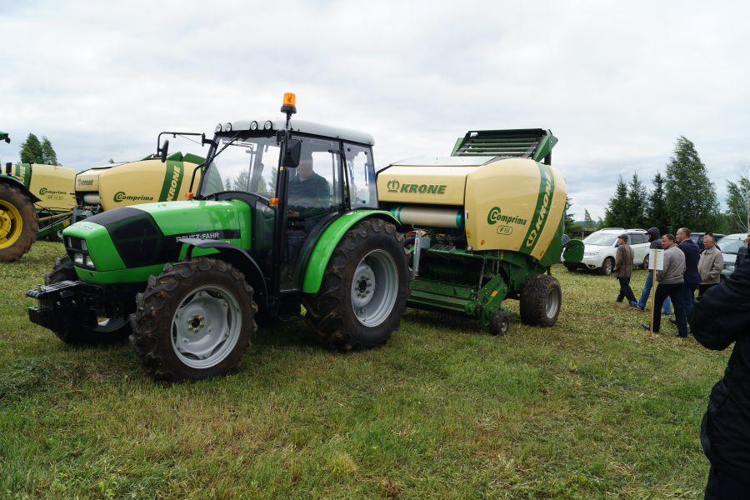

В наиболее популярной конфигурации на тракторе установлен четырехцилиндровый дизельный двигатель SDF 1000 Tier II мощностью 81,3 л.с., обеспечивающий максимальное тяговое усилие. В вариантах без наддува и с турбонаддувом мотор остается достаточно компактным, но в то же время сочетает в себе полную готовность к работе даже при низких оборотах и высокую топливную экономичность. Максимальный крутящий момент двигателя достигается уже при 1600 оборотах в минуту, что позволяет машине выполнять практически все виды работ. Для максимального увеличения мощности мотора, для каждого цилиндра используются индивидуальные насосы с давлением впрыска до 1400 бар. ВОМ в стандартной комплектации трактора соединяется механически и независимо, при помощи специальной муфты и поддерживает два режима скорости: стандартную 540 об/мин и повышенную 1000 об/мин для обеспечения максимальной производительности при работе с навесным оборудованием низкой энергоемкости.

Сочетание преимуществ
Трактор Deutz-Fahr Agrolux 4.80 оснащен эффективной трансмиссией. Стандартная конфигурация состоит из синхронизированной коробки передач с тремя диапазонами и четырьмя передачами переднего хода, то есть в общей сложности двенадцатью передачами вперед, и тремя передачами заднего хода. Идеальное расположение передаточных отношений дают машине возможность работать с минимальной скоростью 760 м/ч, а максимальная рабочая скорость составляет свыше 30 км/ч, которая достигается при использовании задних шин 16,9 R30 и при частоте вращения двигателя 2350 оборотов в минуту.
В гидравлической системе машины используется независимый шестеренчатый насос с максимальной производительностью 45 л/мин. Также она оборудована вспомогательным насосом для обеспечения гидростатического управления, который обеспечивает плавную работу органов управления даже при низких оборотах двигателя и во время одновременного использования основных гидравлических устройств. Задняя трехточечная навеска оснащена мощным подъемником с грузоподъемностью до 3000 кг, что дает возможность использовать эту технику в сочетании с разнообразным навесным оборудованием

Удобство во всех деталях
Deutz-Fahr Agrolux 4.80 разработан в современном рациональном стиле с учетом мельчайших деталей. Место водителя отличается удобством и комфортом, оснащено регулируемым механическим пружинным сиденьем, эргономичными органами управления для обеспечения основных функций и современным оборудованием. Машина оборудована кнопкой открытия капота, что упрощает регулярное техническое обслуживание.
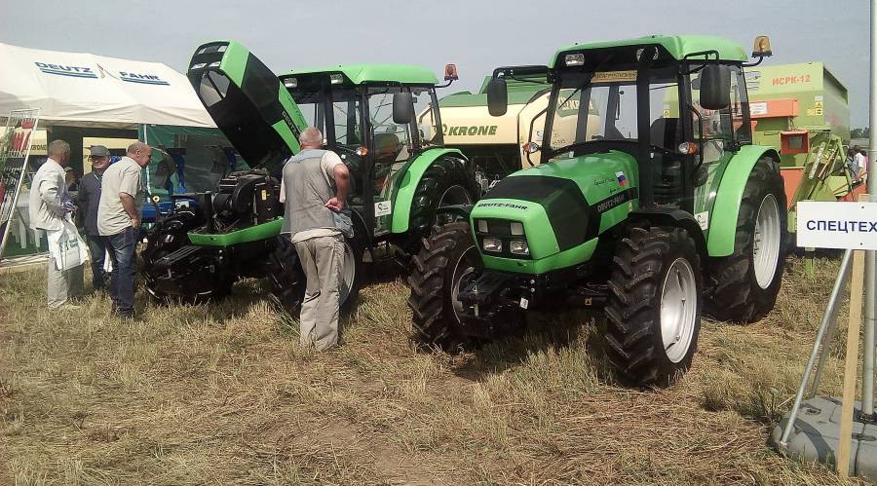

Производитель постоянно работает над улучшением применяемых технических решений в конструкции трактора, в том числе основываясь и на опыте потребителей. Так, одним из последних технических усовершенствований стала замена опорных втулок крепления кабины на резинометаллические сайлентблоки, благодаря чему удалось существенно снизить вибрации. При этом задняя нижняя стенка кабины перестала быть тканевой и теперь состоит из ударопрочной пластмассы. Другое новшество – поднятые выше крылья, в результате чего увеличился зазор между колесом и кромкой крыла; и теперь налипающая на колеса грязь практически не грозит повреждению крыльев. Четвертое изменение касается стекол: они стали толще на один миллиметр. Претерпела изменения и конструкция замка двери – теперь, даже при сильном хлопке, боковое стекло не рискует быть разбитым, поскольку не касается металлической кромки замка.

Deutz-Fahr Agrolux 4.80: надежный и доступный
Группа SDF уделяет большое внимание техническому сопровождению своей продукции: разветвленная дилерская сеть позволяет быстро и с минимальными затратами проводить ТО и обеспечивает оперативную поставку запасных частей. При этом компания предлагает гарантию на технику до двух лет в зависимости от модели, а также готова идти навстречу сельхозпроизводителям и обсуждать индивидуальные программы сотрудничества. SDF заинтересована в развитии агропромышленного комплекса России и готова способствовать этому, поставляя на рынок надежную, качественную и высокотехнологичную сельхозтехнику.
Первый трактор Deutz-Fahr Agrolux 4.80 сошел с конвейера в 2010 году, а в 2014 году начались поставки первых машин в Россию. С 2015 года компания начала осуществлять сборку этой модели на территории России – в Нижегородской области, что повысило доступность машины для российских аграриев. За 9 лет существование модели, она заслужила репутацию надежной и неприхотливой машины среди аграриев Западной, Центральной и Восточной Европы, Юго-Восточной Азии и России.
Сегодня Agrolux 4.80 подпадает под действие разнообразных программ субсидирования, что существенно облегчает его приобретение. В том числе на 2019 год продлена программа обновления парка сельхозтехники через АО «Росагролизинг» для сельхозтоваропроизводителей осуществляющих деятельность более 1 года. В частности, в рамках данного предложения, трактор Deutz-Fahr Agrolux 4.80 можно приобрести в лизинг на срок до 4 лет без авансового платежа.
В Республике Башкортостан одним из первых обладателей трактора Deutz-Fahr Agrolux 4.80 стало ООО «Аграрные Традиции» Давлекановского района (д. Раево), машина была приобретена также по программе АО «Росагролизинг».

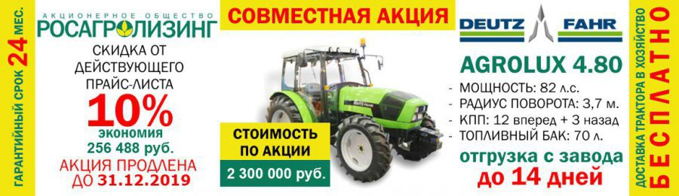

Опыт эксплуатации и отзывы аграриев о тракторе Deutz-Fahr Agrolux 4.80
Юрий Прохоров, руководитель ОАО «Московский конный завод №1»:
Первый Agrolux 4.80 мы приобрели в 2015 году, а второй уже на следующий год. Трактор нам очень нравится и полностью удовлетворяет всем потребностям нашего предприятия, поскольку он компактный, небольшой по размеру и маневренный, благодаря чему может заезжать на любую ферму в том числе для молочного скота. Если сравнивать с основным конкурентом белорусского бренда, то Deutz-Fahr во многом выигрывает, не говоря уже о более высокой надежности и более экономичном расходе топлива. Это отличная и достаточно бюджетная техника, которая может удовлетворить все запросы среднего хозяйства.

Трактор Massey Ferguson 8690 (MF 8690) для сельскохозяйственных работ
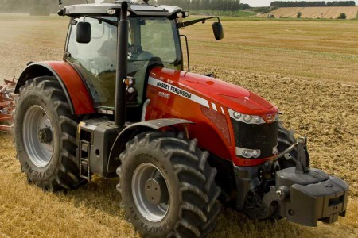

Сегодня для большинства аграриев трактор является основой механизации всего сельскохозяйственного производства, поэтому и к выбору трактора нужно подходить ответственно. Не понаслышке это знают производители растениеводческой продукции, ведь посевная и уборочная кампания – это настоящее испытание для трактора. Здесь каждая минута на счету, и техника должна эффективно работать в любых условиях, простой не допустим!
Выбирая трактор, нужно четко понимать, какие задачи он будет решать – в связке с каким оборудованием будет работать, в каких условиях, на каких площадях и т.д. И, конечно, нужно учитывать перспективы развития своего производства, и если требуется – покупать трактор с запасом по мощности. Сегодня рынок нам предлагает довольно богатый выбор тракторов любой мощности, под любые задачи. Но особенно хочется выделить бренд, известный во всем мире и имеющий более чем полуторавековую историю – Massey Ferguson, входящий в состав корпорации AGCO-RM.
Еще весной 2014 года корпорация AGCO-RM представила российским аграриям линейку колесных тракторов Massey Ferguson, в которой любой сельхозпроизводитель – от «крепкого» фермерского хозяйства до крупного агрохолдинга – найдет машину для своих нужд. В тот же год аграрии Белгородской, Рязанской, Новосибирской областей и Алтайского края провели успешную посевную на тракторах этой марки. Сегодня эта техника работает практически во всех регионах страны.
Особое место в линейке тракторов Massey Ferguson занимает серия 8600, представленная двумя моделями: MF8670 мощность 320 л.с. и MF8690 мощностью 370 л.с. Благодаря уникальному сочетанию инженерных решений, функциональности, простоте в эксплуатации, экономичности и надежности тракторы этой серии идеально подходят для проведения энергоемких сельскохозяйственных работ любой сложности. В этом обзоре мы остановимся на флагманской модели этой серии – MF8690, рассмотрим ее особенности и основные технические характеристики.

Двигатель AGCO Power

Трактор Massey Ferguson 8690 оснащается высокотехнологичным 6-ти цилиндровым дизельным двигателем AGCO Power 4-го поколения объемом 8,4 литра. Конструкторам AGCO-RM удалось добиться идеального сочетания мощности, экономичности и экологичности для тракторов Massey Ferguson. Максимальный крутящий момент 1540 Нм достигается при 1400-1600 об/мин. Силовой агрегат оснащен двойной турбиной и промежуточным охладителем надувочного воздуха, благодаря конструкции которого снижается расход топлива, содержание твердых частиц и температурная нагрузка, при этом увеличивается удельная мощность.
Также из передовых технологий, связанных с двигателем, стоит отметить топливную систему Common Rail 3-го поколения, которая улучшает эксплуатационные характеристики силового агрегата и повышает удобство обслуживания, что несомненно является существенным плюсом для аграриев. Эта система обеспечивает многоточечный впрыск, в результате которого двигатель лучше приспосабливается к текущим условиям работы. Сниженное потребление топлива стало возможным благодаря другой отличительной характеристике системы: мелкая дисперсия топлива позволяет с большей эффективностью проходить процессу смесеобразования.

Трансмиссия CVT
Каким бы идеальным не был двигатель трактора, но без согласованной работы с трансмиссией добиться эффективной работы всей машины не получится. Двигатель трактора Massey Ferguson 8690 работает в паре с бесступенчатой трансмиссией CVT, которая максимально эффективно передает крутящий момент двигателя на колеса.
Благодаря данной коробке передач обеспечивается оптимальная скорость хода для текущих условий с наилучшим качеством и достигается существенное снижение расхода топлива за счет оптимально подобранной частоты вращения двигателя. Трансмиссия CVT позволяет оператору плавно, без рывков изменять скорость движения трактора, а различные режимы работы трансмиссии («Педаль» и «Работа с самоходной машиной/BOM») повышают удобство выполнения операций, и, как следствие – производительность труда.
Интеллектуальная система динамического управлением трактора DTM автоматически регулирует работу двигателя и трансмиссии. При включении системы DTM она поддерживает заданную скорость движения и подбирает оптимальные обороты двигателя в соответствии с нагрузкой трактора, что позволяет добиться максимальной производительности при минимальном расходе топлива.
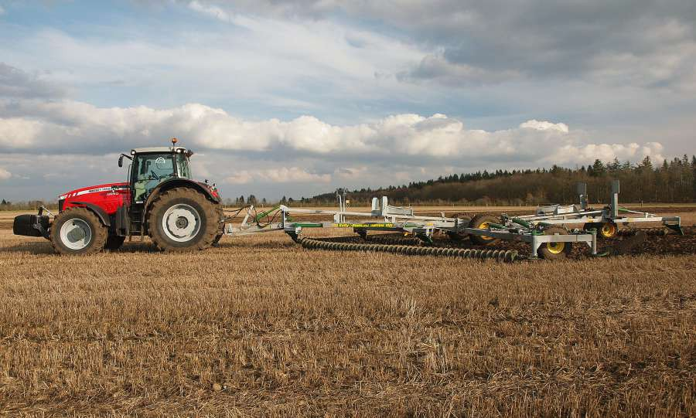

Гидросистема и ВОМ Massey Ferguson 8690
Massey Ferguson – первые в мире тракторы, на которых была применена трехточечная навеска, благодаря которой обеспечивается наиболее устойчивая работа навесного оборудования. Задняя гидросистема обеспечивает грузоподъемность в 12 тонн, а грузоподъемность передней навески составляет 5 тонн, что позволяет агрегатировать с трактором самое современное и высокопроизводительное прицепное и навесное оборудование.
Massey Ferguson 8690 оснащен электронной системой навески ELC (Electronic Linkage Control), которая непрерывно контролирует текущие условия работы трактора и обеспечивает наиболее эффективный контроль нагрузки, более точную установку глубины обработки почвы с учетом рельефа местности. Также данная система снижает вероятность пробуксовки колес (а соответственно и износ шин), экономит топливо и обеспечивает оптимальную тягу.
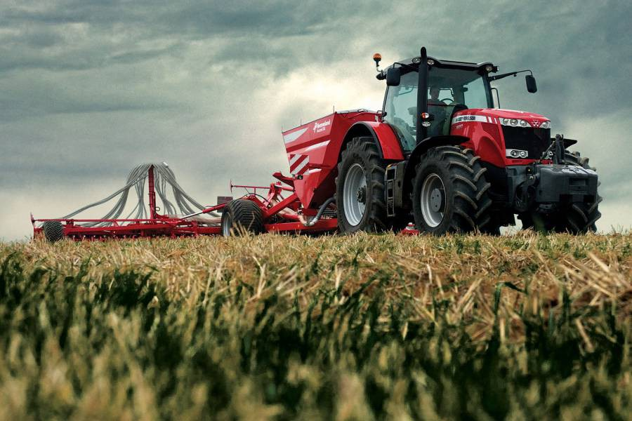

В стандартной комплектации трактор оснащен задним независимым валом отбора мощности (ВОМ), мощность и номинальные обороты которого достигаются при оборотах двигателя 2000 об/мин. Для неэнергоемких работ предусмотрен экономичный режим работы ВОМ с частотой вращения 540 или 1000 об/мин. При выборе одного из этих режимов обороты двигателя не превысят 1600 об/мин, а расход топлива будет меньше. В качестве опции на трактор может быть дополнительно установлен передний ВОМ.

Простота эксплуатации и комфорт оператора
Простота эксплуатации трактора Massey Ferguson 8690 и комфортные условия работы оператора являются залогом высокой производительности труда. Этой машиной действительно просто управлять! Множество электронных систем непрерывно контролируют ситуацию, а комфортабельная кабина и эргономика рабочего места продумана до мелочей, все «под рукой».
Просторная кабина с панорамным остеклением, позволяет оператору контролировать ситуацию на 360 градусов. Широкая дверь и ровный пол в кабине обеспечивают свободный доступ к рабочему месту. Регулируемая по высоте и вылету рулевая колонка, эргономичное сиденье с пневмоподвеской, возможностью поворота и прочими регулировками позволит комфортно разместиться человеку практически любой комплекции. Уже в стандартной комплектации Massey Ferguson 8690 оснащен кондиционером, телескопическими боковыми зеркалами с подогревом, акустической системой, охлаждаемым ящиком и множеством других приятных мелочей, способных значительно облегчить работу оператора.
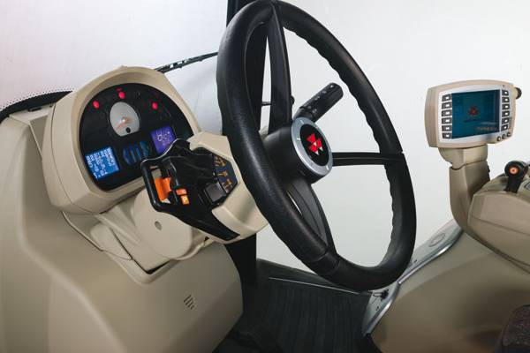

Новая система подвески кабины OptiRide Plus, за счет многочисленных датчиков, непрерывно подстраиваясь под различные условия движения трактора (ускорение, торможение, наклон, и прочее), позволяет сохранять равновесие кабины. Также оператор самостоятельно может регулировать жесткость/мягкость движения во время работы.
Основные органы управления трактором Massey Ferguson 8690, как то – управление ВОМ, сцепным устройством, управление тягой и другие, расположены в зоне возле многофункционального подлокотника, на котором также находится еще одна панель управления и монитор. Менее востребованные функции расположены на новой панели с правой стороны кабины, но доступ к ним также комфортен.
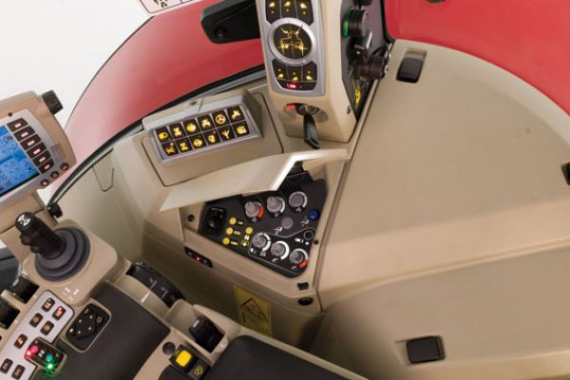

Купить трактор с выгодой по программе Trade-In
В качестве меры поддержки сельхозпроизводителей корпорация AGCO-RM разработала для своих клиентов выгодные условия приобретения тракторов и телескопических погрузчиков Massey Ferguson по программе Trade-In в сочетании с лизингом. Теперь, при оформлении лизинга от AGCO Finance, Вы можете сдать аналогичную поддержанную технику любой марки и любого производителя, и её стоимость будет зачтена в качестве авансового платежа, который стартует с отметки 20%.
Приобретая технику Massey Ferguson по данной программе Вам не нужно будет тратить время на продажу своего оборудования и изыскивать средства на авансовый платеж по лизингу. Кроме того, Вы получаете дополнительную выгоду в виде увеличенного на 1 год гарантийного периода, а на тракторы Massey Ferguson серии 8600 и 7600 – гарантийный срок на машину продлевается на 2 года. График платежей может быть составлен с учетом Ваших пожеланий – это могут быть ежемесячные взносы в равных долях, убывающие платежи или льготные сезонные выплаты с возможностью отсрочки по уплате основного долга до 6 месяцев.
Подводя итог, можно уверенно говорить о том, что на сегодняшний день среди колесных тракторов – Massey Ferguson 8690 является одним из лучших решений для выполнения полевых сельскохозяйственных работ практически любой сложности с максимальной эффективностью, а выгодные условия приобретения делают его еще доступнее.

